Fikalotteri
Öjebyn IBF F-13
Stötta Öjebyn IBF F-13 genom att köpa fikalotter. Lotterna kostar 25 kr/st och 2 lotter av 20 vinner. Vinnaren meddelas av lottsäljaren.

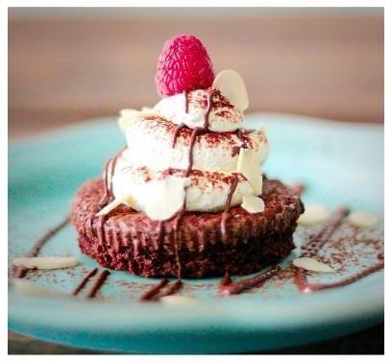

1.______________________11.________________________
2.______________________12.________________________
3.______________________13.________________________
4.______________________14.________________________
5.______________________15.________________________
6.______________________16.________________________
7.______________________17.________________________
8.______________________18.________________________
9.______________________19.________________________
10._____________________20.________________________

Information till föräldrar

Det ni behöver göra är att sälja 20 lotter á 25 kr/ st.
Välj att baka:
- 1 långpannekaka. Dela kakan i två förpackningar (20 i varje) eller…
- 40 småkakor (förpackas 20 och 20)
Personen som köper en lott skriver sitt namn och telefonnummer på raden bredvid önskat nummer.
VIKTIGT!
Säljperiod: 1/2- 15/2 -2026
Dragningen av de två vinnande numren sker den 16/2 och meddelas på laget.se. Du lämnar själv ut vinsten till den/de som har vunnit.
Om ni väljer friköp betalar ni in 500 kr.
Inbetalning sker till lagets egna swishnummer 123 302 62 42 senast den 31/10. Märk betalningen med barnets namn.
Viktigt! När ni har swishat meddelar ni detta genom att skicka ett SMS till Lotta på 070-279 34 18 eller till Nadia på 070-234 01 53.
Detta för att vi i föräldragruppen ska kunna ha koll på vilka som betalat då vi inte har direkt tillgång till lagkontot.

Lycka till!

